Anleihe/Obligationen/Renten/Bonds

1. Sie schauen das untenstehende Plakat an und versuchen zu erraten, worum es sich handelt.  
     
   
2. Aus welchen Gründen emittieren heute Staaten Anleihen?
3. Welche anderen Wirtschaftsteilnehmer ausser dem Staat emittieren Anleihen?
4. Neben den Anleihen gibt es an der Börse noch die Aktien.  
   Worin unterscheiden sich die zwei Wertpapiere voneinander?  
   Füllen Sie die untenstehende Tabelle aus!

|  |  |  |
| --- | --- | --- |
|  | Anleihe | Aktien |
| Werden diese Wertpapiere in der Bilanz als Eigenkapital oder Fremdkapital erfasst? | Fremdkapital | Eigenkapital |
| Rechtliche Stellung des Wertpapierinhabers | Gläubiger | Eigentümer |
| Bezeichnung für die jährliche Rendite | Zins | Dividenden |
| Einschätzung des Risikos | Niedrig bis mittelgross (häng von der Bonität des Emittenten ab) | Hoch |
| Mitsprachemöglichkeit | Keine | Stimmrecht bei der GV |
| Laufzeit des Wertpapiers | Am Anfang festgelegte Zeit | umbegrenzt |

1. Wovon hängt die Höhe der Verzinsung der Anleihe ab?  
   - Allgemeines Zinsniveau

-Bonität (Kreditwürdigkeit) des Schuldner.

Die Bonität des Schuldners wird on Ratings Agenturen bewertet. Je nach Bewertung kann sich die Höhe der Verzinsung ändern.

1. Ergänzen Sie, was in der Lücke fehlt!  
     
   Je schlechter die Bonität des Schuldners, desto höher ist die Verzinsung.   
   Je besser die Bonität des Schuldners ist, desto tiefer ist die Verzinsung.
2. Anleihen können wie Aktien über einen Online-Broker gekauft werden.  
   Anleihen werden zu einem festgelegten Nennwert (Nominalwert) herausgegeben.  
   Der Kurswert wird an der Börse in Prozent notiert. Zu Beginn liegt dieser bei 100%.  
   Während der Laufzeit kann der Kurs über oder unter 100% liegen.  
   Am Ende der Laufzeit liegt er bei 100% in der Regel.  
   Anders als bei Aktien kann man nicht eine bestimmte Stückzahl von Anleihen kaufen. Man investiert stattdessen den gewünschten Betrag und bezahlt den Kurs in Prozent.  
   Die Rendite der Anleihe ergibt sich aus der Summe von Zinszahlungen und Kursgewinnen/-verlusten  
     
   Anleihe-Rendite = Zinskupon + Kursgewinn/-Verlust  
     
   Anleihekauf – Beispiel  
   Wie hoch ist der jährliche Kursgewinn eines Anlegers, falls er während der Laufzeit in einer Anleihe mit einem Nominalwert von CHF 1 000 investiert zu einem Kurs von 95%?  
   Die Restlaufzeit beträgt genau 5 Jahren.

Nominalwert: 1000.00 = 100% (Jahr0)

Preis Anleihe: 950.00 = 95% (Jahre2)

Zins 2% ist immer auf Nominalwert

Anleihen könne auch Frühzeitig verkauft werden.

Bei einem Kurs von 95% werden 950CHF angelegt.

Verkauft der Anleger die Anleihe am Ende der Laufziet zum Kurs von 100%, erziehlt er einen Kursgewinn von insgesamt 5% (1% pro Jahr)

Zu diesem Kursgewinn kommen die Zinszahlungen noch hinzu.

1. Als Anleger von Anleihen lauern viele Risiken auch wenn Anleihen nicht so riskant sind wie Aktien.  
   Sie beschreiben, worin das Risiko besteht bei:  
   → Emittentenrisiko

Das Unternehmen/Staat Bankrott geht.  
→ Inflationsrisiko

Vermögen hat weniger Wert, Anleihe ist Teil des Vermögens  
→ Zinsänderungsrisiko

Steigt das Zinsniveau, sinkt de Wert und damit der Kurs von festverzinslichen Anleihen  
→ Kursrisiko

Die Kurse von Anleihen sind während der Laufzeit Schwankungen unterworfen. Wichtige Einflussgrössen für den Kursverlauft sind die Entwicklung von Inflation und Marktzinsniveau.  
→ Wechselkursrisiko  
Wertpapier, die in fremder Währung notieren, sind Wechselkursrisiken ausgesetzt.

1. Beispiel einer Anleihe/Swissair Obligation  
   Heutzutage werden meistens Wertpapiere auf einem Depot bei einer Bank verwaltet. Der Wertpapierinhaber erhält keine Urkunde mehr wie früher.  
   Die Swissair existiert nicht mehr. Aus didaktischer Sicht macht es Sinn eine frühere Urkunde unter die Lupe zu nehmen, weil sie aufschlussreicher ist.  
   Sie beantworten die unterstehenden Fragen mit Hilfe der unten stehenden Swissair Urkunde.  
   1. Wie hoch ist der Nominalwert-/Nennwert?  
      1000 CHF
   2. Wie viel Zins pro Jahr wird ausbezahlt?  
      in Prozenten: 6.5%  
      in Franken: 65Fr
   3. Wie viel Geld total will sich die Swissair durch die Ausgabe dieser Obligationenanleihe beschaffen?

60 000 000 CHF

* 1. Wie viele Jahre beträgt die Laufzeit?  
     15 Jahre (Anzahl Coupons)
  2. Wie viele Coupons weist die Swissair Obligation auf?  
     15. Ein Coupon für jedes Jahre
  3. An welchem Tag und Monat ist der jährliche Zinsbetrag fällig?  
     20. Oktober
  4. Wie viel Bruttozins schuldet die Swissair bis zum Ende der Laufzeit dem Inhaber einer Obligation von CHF 1 000.- nominell?  
     CHF 65 mal 15 Jahre ergibt einen Betrag von CHF 975.-

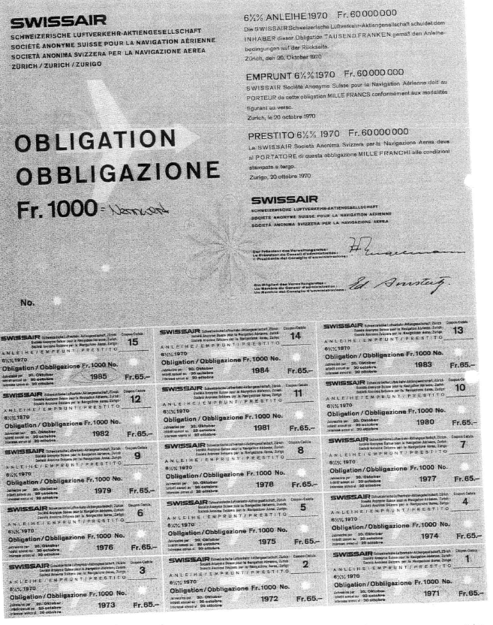

1. Sie schauen im Internet, die Unternehmensanleihe von ABB.  
   Was fällt Ihnen auf mit dem Kursverlauf je näher man sich den Fälligkeitstermin annähert?

Wer gut essen will, kauft Aktien; wer gut schlafen will, kauft Anleihen“